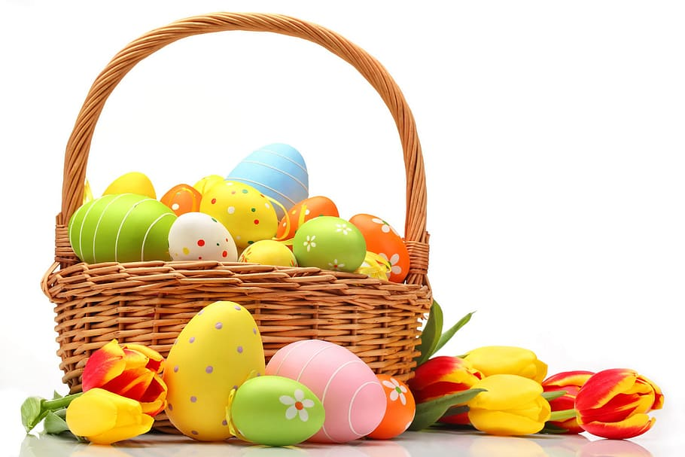
Regulamin konkursu
1. Organizator: M. Gonciarz i M. Kwiatek
2. Kategorie: klasy I-III i klasy IV - VIII
3. Cele konkursu:
Celem konkursu jest zachęcanie dzieci, młodzieży do własnoręcznego zdobienia pisanek. Finałem konkursu jest wyłonienie najpiękniejszych pisanek w poszczególnych kategoriach oraz ich prezentacja w czasie trwania Wystawy Wielkanocnej.
4. Termin składania prac do szkoły : 17 marca 2021 r.
5. Warunki uczestnictwa: W konkursie może wziąć udział każdy, kto ma chęć i pomysł na wielkanocne pisanki (dzieci, młodzież). Warunkiem uczestnictwa jest dostarczenie do szkoły z karteczką z danymi uczestnika konkursu ( imię nazwisko i klasa)
Każdy uczestnik może zgłosić JEDNĄ wielkanocną pisankę wykonaną własnoręcznie i samodzielnie. Pisanka ma być wykonana w formie przestrzennej np. wydmuszka, forma styropianowa.
6. Kryteria oceniania: Pośród wszystkich zgłoszonych pisanek zostaną wybrane najpiękniejsze. Organizator ma prawo do wyróżnienia dodatkowych pisanek. Wyboru najpiękniejszych pisanek dokonają Jurorzy.
7. Nagrody: Pierwsze 3 miejsca w każdej kategorii będą nagradzane rzeczowo.
7. Postanowienia końcowe: Pisanki konkursowe będą stanowiły dekorację szkoły w czasie trwania wystawy wielkanocnej. Pisanki konkursowe przechodzą na własność organizatora.

